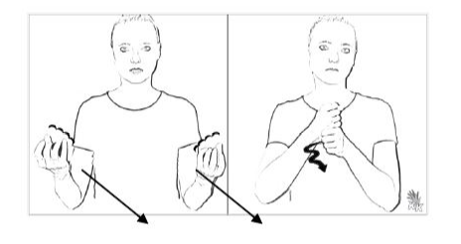
Fron•leichnam
4.8

An Fronleichnam geht der Pfarrer
mit der Monstranz durch die Straßen der Stadt.

Viele Menschen gehen mit:
Zum Beispiel Kommunionkinder, eine Kapelle, ein Chor
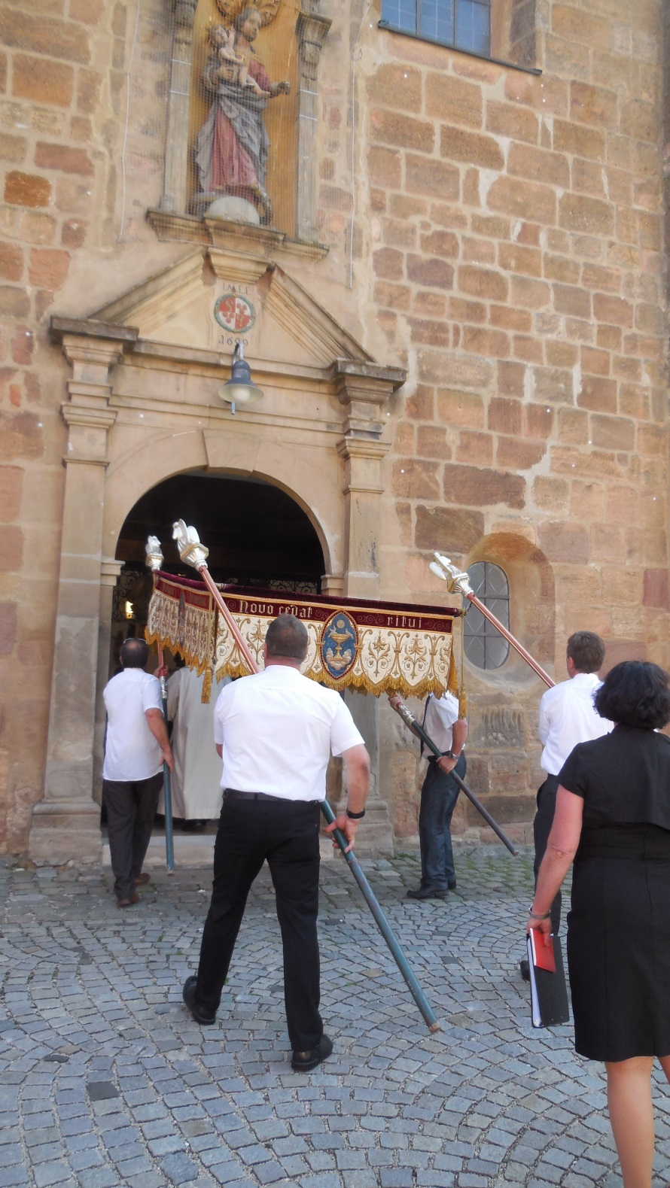
und viele andere Menschen.

Sie beten und singen unterwegs.

Das heißt Prozession.

An 4 Stationen machen sie Halt.
Dort wird aus der Bibel vorgelesen.
Es gibt Fürbitten
und der Pfarrer
segnet die Menschen.
Dort ist immer ein Altar aufgebaut
und manchmal gibt es schöne Blumen•teppiche.

Nimm einen Stadtplan und male den Weg der Prozession nach.

Sie startet bei der Kirche.
Es gibt eine Station bei der Schule, eine beim Altenheim, eine auf dem Marktplatz und eine vor dem Rathaus.
Zuletzt geht es wieder zurück in die Kirche.
Welche Gruppen gehen alle mit? Überlege!
Welche Figuren sind über der Kirchentür (Pfeil)?

